Ofício nº. 049/2017/OP - ALO

Botucatu, 27 de abril de 2017.

A Sua Senhoria o Senhor
André Luiz Peres
Secretário Municipal de Obras e Serviços Municipais
Botucatu

Assunto: Melhorias Rodovia Jácomo Langelli

Senhor Secretário,

- Considerando que a “Estrada do Leite” (Rodovia Jácomo Langelli) está com seu leito carroçável em péssimo estado de conservação;

- Considerando que, além disso, referida via não conta com sistema de escoamento de águas pluviais, sendo que, em época de chuvas intensas, moradores e produtores rurais locais não conseguem circular pela destacada rodovia o que causa inúmeros transtornos e prejuízos;

- Solicitamos à Vossa Senhoria a possibilidade de realizar a manutenção, colocação de pedras no percurso, bem como implantar sistema de escoamento de águas pluviais na “Estrada do Leite” (Rodovia Jácomo Langelli).

Atenciosamente,

Vereadora ALESSANDRA LUCCHESI
PSDB

PARTE INTEGRANTE DO OFÍCIO Nº 049/2017/OP

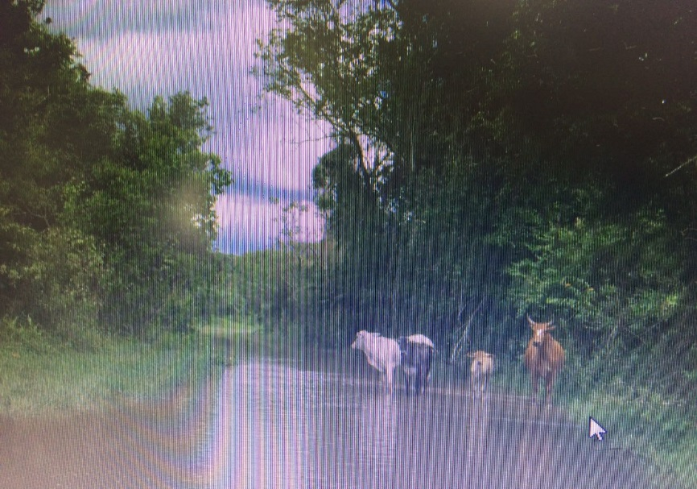
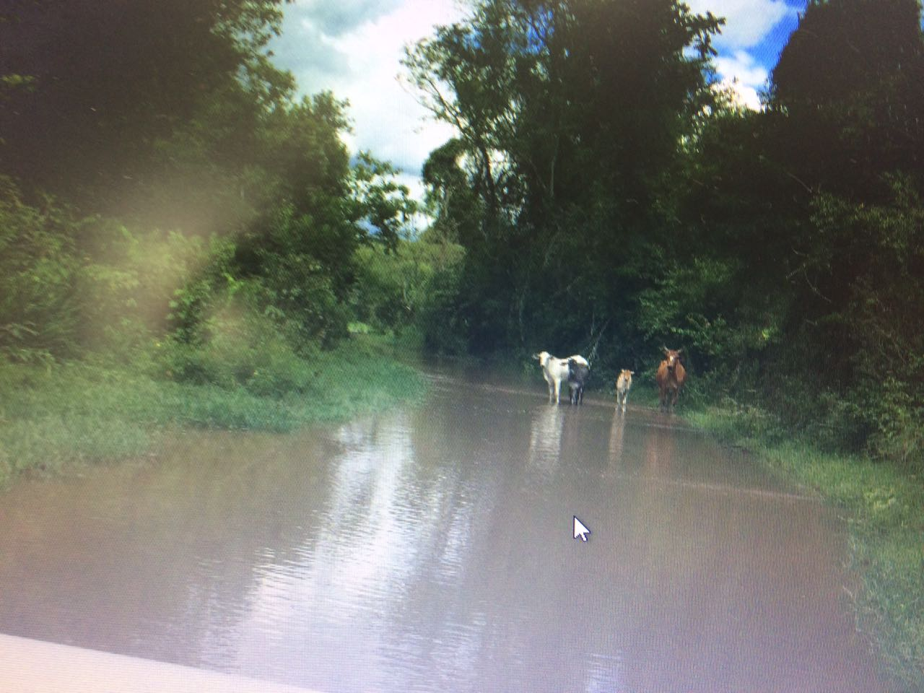
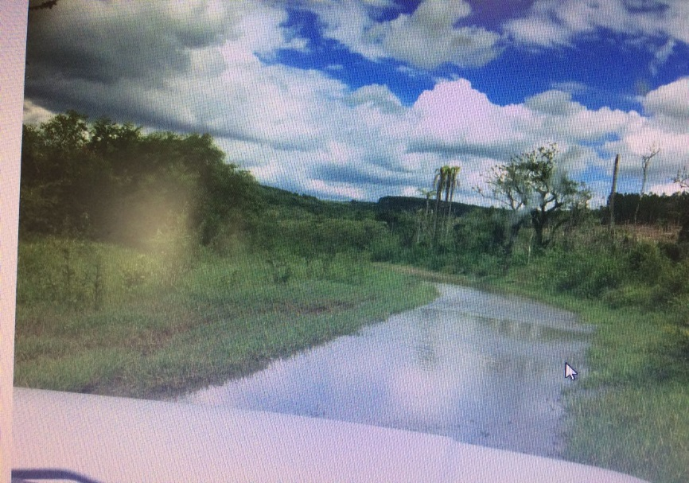

PARTE INTEGRANTE DO OFÍCIO Nº 049/2017/OP

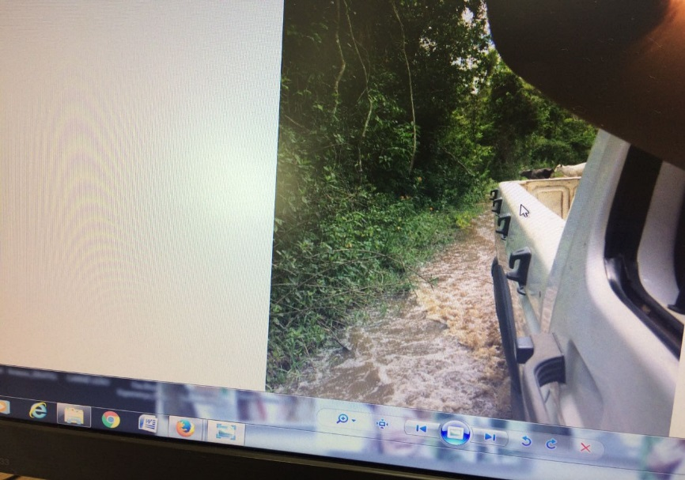
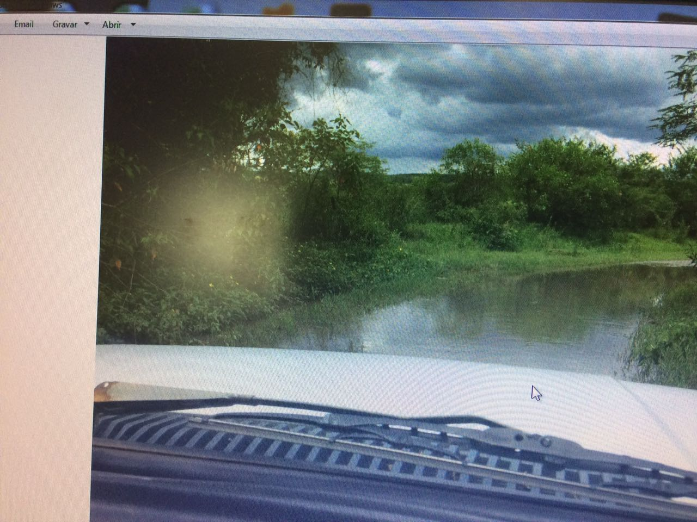
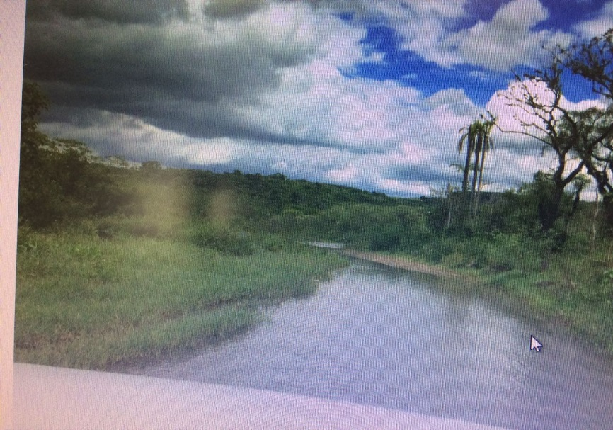

PARTE INTEGRANTE DO OFÍCIO Nº 049/2017/OP

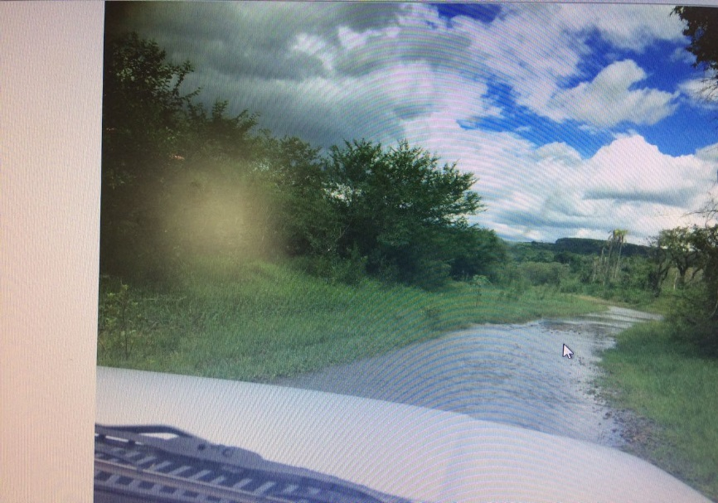

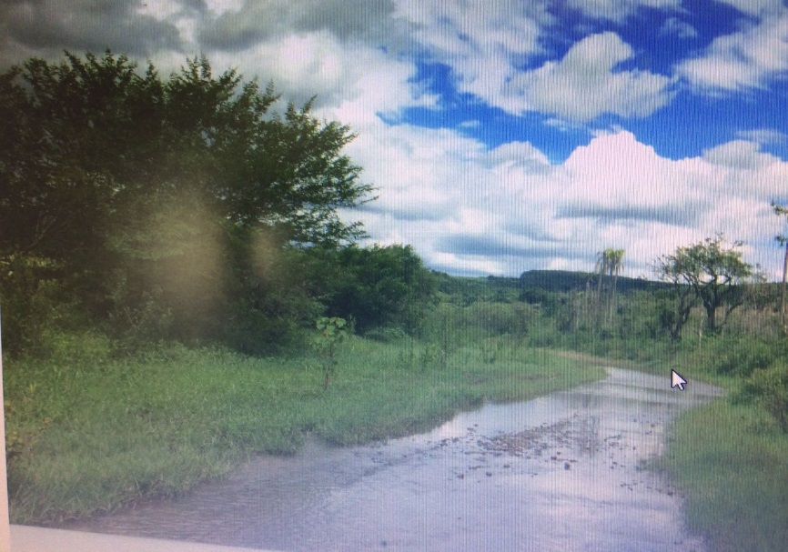

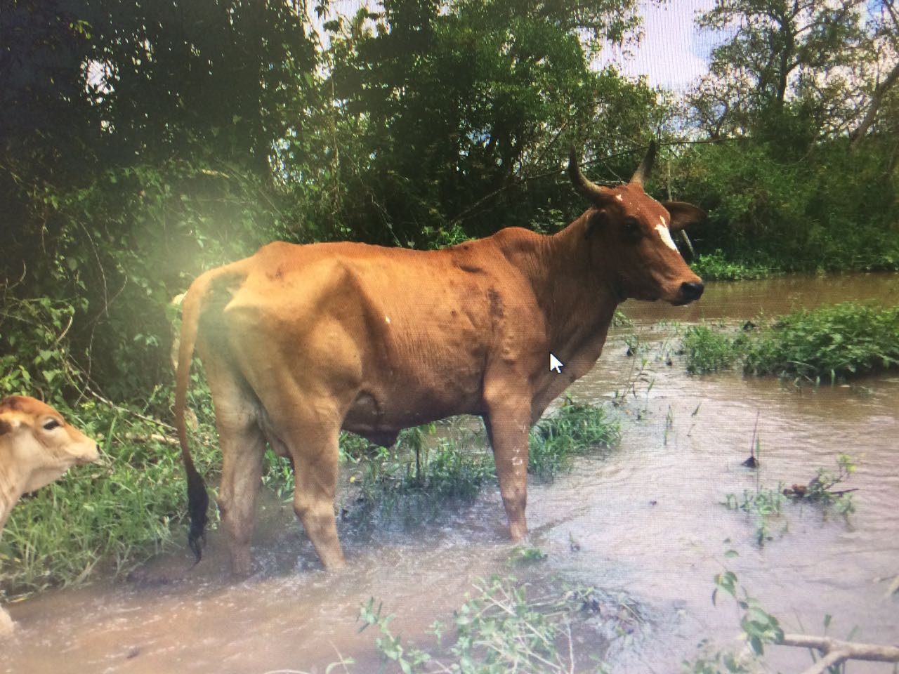
PARTE INTEGRANTE DO OFÍCIO Nº 049/2017/OP

